Новые медицинские издания по специальности «Стоматология», и другим направлениям в электронном виде

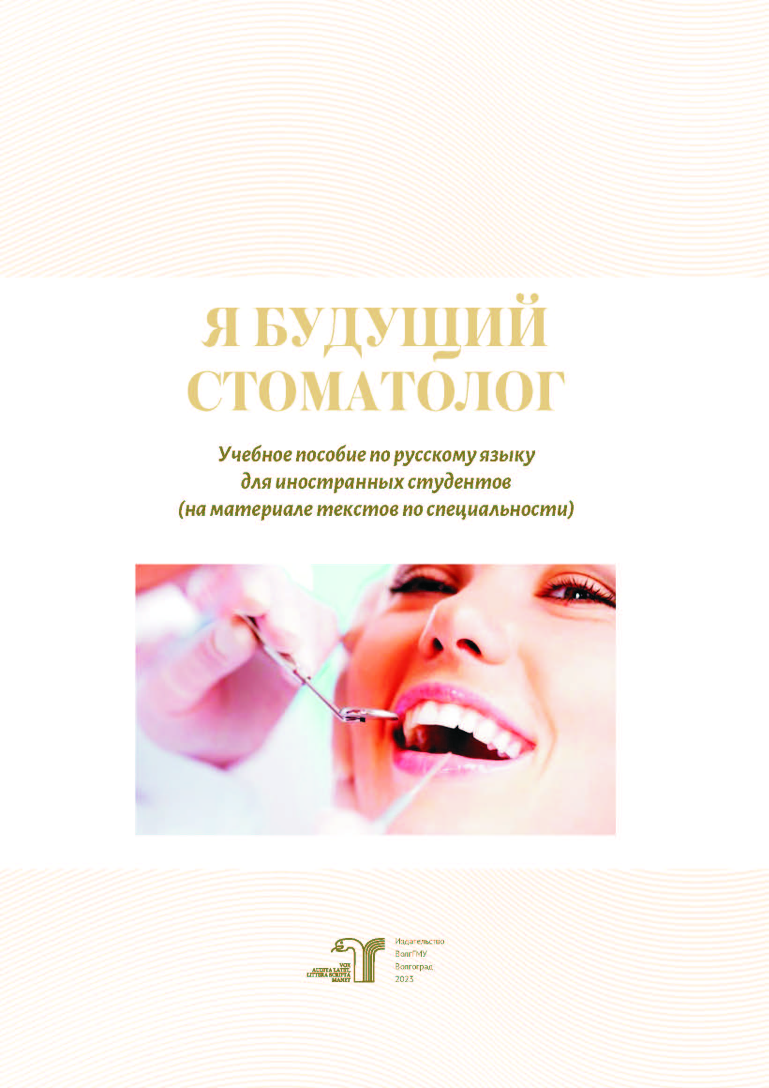
Я будущий стоматолог: учебное пособие по русскому языку для иностранных студентов (на материале текстов по специальности) / О. Н. Алтухова, Е. Н. Белова, А. Н. Стаценко [и др.] ; Министерство здравоохранения Российской Федерации, Волгоградский государственный медицинский университет ; рец. В. И. Шемонаев. – Волгоград : Издательство ВолгГМУ, 2023. – 88 с. – ISBN 978-5-9652-0893-7. – Текст : электронный // ЭБС ВолгГМУ. Издания. – URL:http://bibl.volgmed.ru/MegaPro/UserEntry?Action=FindDocs&idb=e_volgmed&ids=1013 (дата обращения 07.11.2023).
Учебное пособие предназначено для иностранных студентов-стоматологов, обучающихся в медицинских вузах России.
Целью пособия является знакомство со стоматологической терминологией, выработка навыков устной и письменной речи на материале языка специальности.
Учитывая особенности адресата – студенты-стоматологи, для которых русский язык является средством приобретения будущей профессии, – пособие носит практический характер.
Пособие включает 10 тем по стоматологии и систему подготовительных и речевых заданий. Грамматический материал вводится в форме речевых образцов, через тексты, а также предтекстовые, притекстовые и послетекстовые упражнения.
Пособие отвечает общим дидактическим принципам: доступности, связи теории и практики, преемственности в изложении материала, наглядности.
- ссылка на электронную версию учебника:
http://bibl.volgmed.ru/MegaPro/UserEntry?Action=FindDocs&idb=e_volgmed&ids=1013 (дата обращения 07.11.2023)
- Для получения доступа к учебному пособию, необходимо ввести: логин – ваша фамилия и пароль – номер читательского билета (правый верхний угол, кнопка "Войти"). Номер читательского билета можно уточнить в библиотеке.

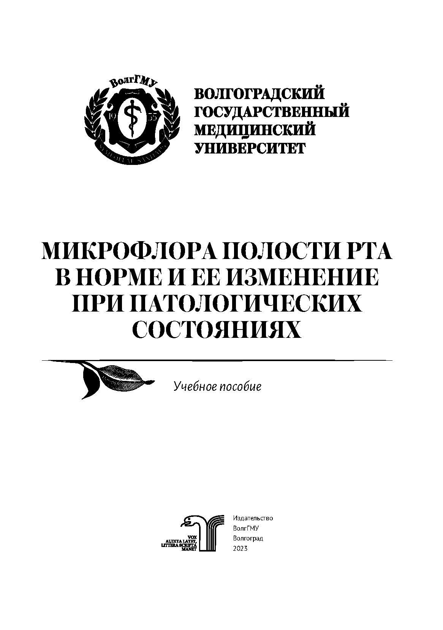
Микрофлора полости рта в норме и ее изменение при патологических состояниях : учебное пособие / И. В. Фирсова, Н. В. Питерская, Е. М. Чаплиева [и др.] ; Волгоградский государственный медицинский университет, Институт общественного здоровья ВолгГМУ. – Волгоград : Издательство ВолгГМУ, 2023. – 72 с. : ил. – ISBN 978-5-9652-0885-2. – Текст : электронный // ЭБС ВолгГМУ. Издания. – URL:http://bibl.volgmed.ru/MegaPro/UserEntry?Action=FindDocs&idb=e_volgmed&ids=995 (дата обращения 07.11.2023).
Для врача-стоматолога первостепенное значение имеет раздел, изучающий нормальную или резидентную флору человека ротовой полости. Изменения микрофлоры полости рта ведут к развитию кариеса и заболеваний пародонта, которые занимают одно из ведущих мест в патологии человека. Имеются многочисленные данные о том, что поражаемость ими населения во многих странах достигает 95–98 %.
Учебное пособие подробно отражает особенности микрофлоры полости рта здорового человека, а также количественные и качественные изменения микробиоценоза под действием определенных факторов. Изменение состояния микрофлоры полости рта и развитие различных патологических состояний являются актуальными проблемами клинической стоматологии из-за высокой распространенности заболеваний, вызываемых условно-патогенной микрофлорой. Данная публикация носит научно-прикладной характер и содержит дидактически адаптированный для студентов материал.

Пособие предназначено для студентов, обучающихся по федеральной государственной образовательной программе высшего образования по специальности 31.05.03 «Стоматология» по дисциплинам «Кариесология и заболевания твердых тканей зубов», «Терапевтическая стоматология».
- ссылка на электронную версию учебника:
http://bibl.volgmed.ru/MegaPro/UserEntry?Action=FindDocs&idb=e_volgmed&ids=995 (дата обращения 07.11.2023)
- Для получения доступа к учебному пособию, необходимо ввести: логин – ваша фамилия и пароль – номер читательского билета (правый верхний угол, кнопка "Войти"). Номер читательского билета можно уточнить в библиотеке.

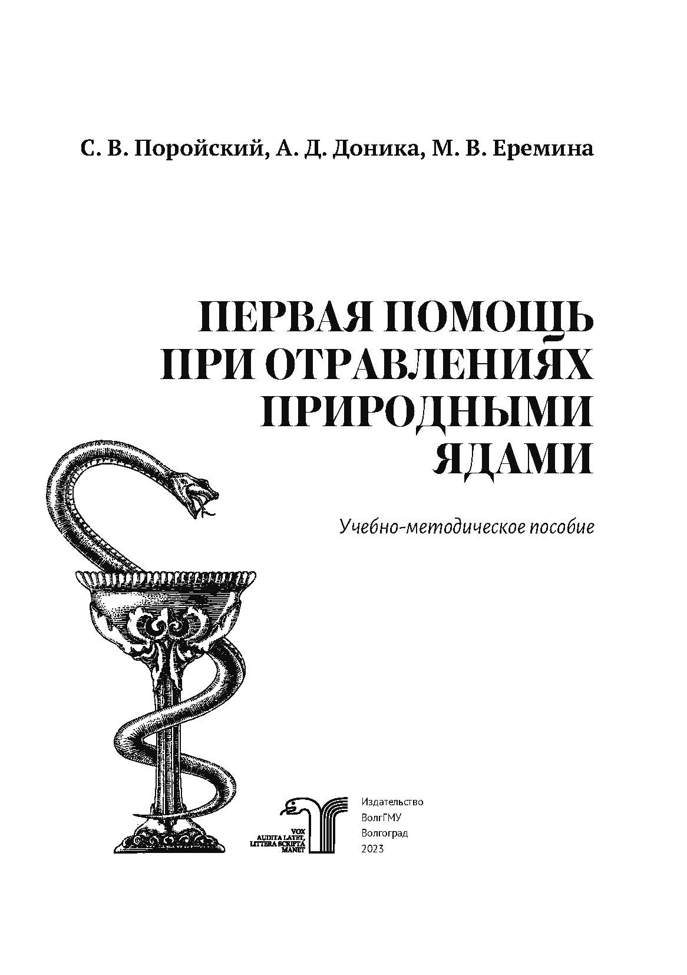
Поройский С. В. Первая помощь при отравлениях природными ядами : учебно-методическое пособие / С. В. Поройский, А. Д. Доника, М. В. Еремина ; Волгоградский государственный медицинский университет ; рец.: С. И. Краюшкин, О. А. Ярыгин. – Волгоград : Издательство ВолгГМУ, 2023. – 52 с. – ISBN 978-5-9652-0888-3. – Текст : электронный // ЭБС ВолгГМУ. Издания. – URL:http://bibl.volgmed.ru/MegaPro/UserEntry?Action=FindDocs&idb=e_volgmed&ids=999 (дата обращения 07.11.2023).
На территории Волгоградской насчитывается несколько десятков растений, представляющих угрозу здоровью человека. Токсичность некоторых растительных ксенобиотиков выше, чем синтетических. Растения могут содержать несколько разновидностей отравляющего вещества: кураре, атропин, никотин, стрихнин, палито-кин, рицин, фаллоидин. Наиболее опасные представители флоры – дурман, белена, болиголов, вех, паслен ядовитый, волчье лыко, лютик, чемерица.
На территории Волгоградской области встречается несколько десятков ядовитых животных, наиболее опасным представителем является каракурт (Latrodectus tredecimguttatus). В Волгоградской области можно встретить около 7 видов змей, из них ядовиты всего две – степная гадюка и гадюка Никольского. Определенную опасность несут для аллергиков укусы ос и пчёл.
Учебно-методическое пособие разработано в соответствии с рабочей программой и предназначено для самостоятельной подготовки студентов, обучающихся по направлению 31.05.01 «Лечебное дело», 31.05.02 «Педиатрия», 31.05.03 «Стоматология», 32.05.01 «Медико-профилактическое дело», к практическим занятиям по теме «Первая помощь при отравлениях природными ядами».
Материал учебно-методического пособия направлен на углубление и закрепление знаний студентов по изучаемой дисциплине; активизацию познавательной деятельности; выработку умений, необходимых для выполнения профессиональной деятельности в условиях чрезвычайных ситуаций.
- ссылка на электронную версию учебника:
http://bibl.volgmed.ru/MegaPro/UserEntry?Action=FindDocs&idb=e_volgmed&ids=999 (дата обращения 07.11.2023).
- Для получения доступа к учебному пособию, необходимо ввести: логин – ваша фамилия и пароль – номер читательского билета (правый верхний угол, кнопка "Войти"). Номер читательского билета можно уточнить в библиотеке.

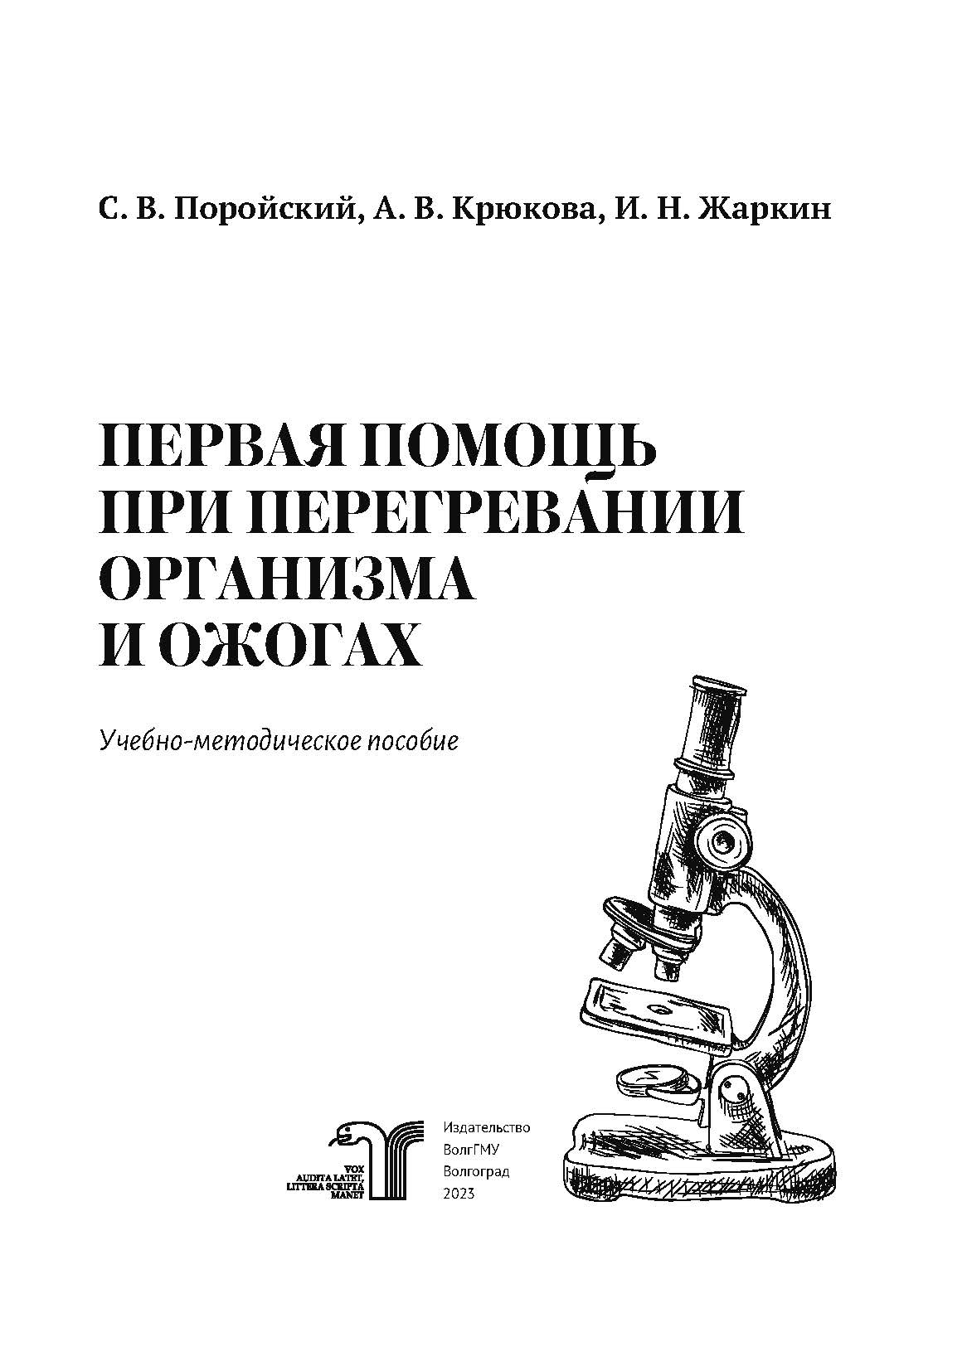
Поройский С. В. Первая помощь при перегревании организма и ожогах : учебно-методическое пособие / С. В. Поройский, А. В. Крюкова, И. Н. Жаркин ; Волгоградский государственный медицинский университет ; рец.: С. И. Краюшкин, О. А. Ярыгин. – Волгоград : Издательство ВолгГМУ, 2023. – 64 с. – ISBN 978-5-9652-0887-6. – Текст : электронный // ЭБС ВолгГМУ. Издания. – URL:http://bibl.volgmed.ru/MegaPro/UserEntry?Action=FindDocs&idb=e_volgmed&ids=1000 (дата обращения 07.11.2023).
От своевременности и качества оказания первой помощи пострадавшим в догоспитальном периоде в значительной степени зависят как исход термической травмы, так и срок выздоровления пострадавшего. Значение первой помощи трудно переоценить. Своевременно оказанная и правильно проведенная первая помощь подчас не только спасает жизнь пострадавшему, но и обеспечивает дальнейшее успешное лечение болезни или повреждения, предупреждает развитие ряда тяжелых осложнений (шок, нагноение раны, общее заражение крови), сокращает длительность болезни, потери трудоспособности.
Учебно-методическое пособие разработано в соответствии с рабочей программой и предназначено для самостоятельной подготовки студентов, обучающихся по направлению 31.05.01 «Лечебное дело», 31.05.02 «Педиатрия», 31.05.03 «Стоматология», 32.05.01 «Медико-профилактическое дело», к практическим занятиям по теме «Первая помощь при ожогах и перегревании».
- ссылка на электронную версию учебника:
http://bibl.volgmed.ru/MegaPro/UserEntry?Action=FindDocs&idb=e_volgmed&ids=1000 (дата обращения 07.11.2023).
- Для получения доступа к учебному пособию, необходимо ввести: логин – ваша фамилия и пароль – номер читательского билета (правый верхний угол, кнопка "Войти"). Номер читательского билета можно уточнить в библиотеке.

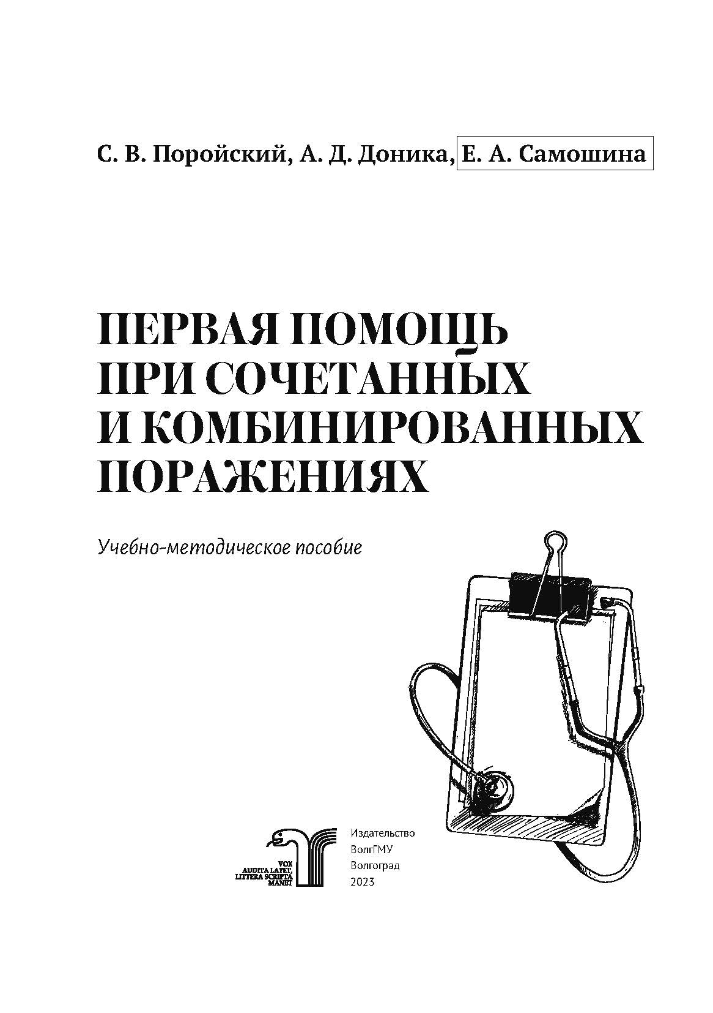
Поройский, С. В. Первая помощь при сочетанных и комбинированных поражениях : учебно-методическое пособие / С. В. Поройский, А. Д. Доника, Е. А. Самошина ; рец.: С. И. Краюшкин, О. А. Ярыгин ; Волгоградский государственный медицинский университет, Институт общественного здоровья ВолгГМУ. – Волгоград : Издательство ВолгГМУ, 2023. – 48 с. – ISBN 978-5-9652-0889-0. – Текст : электронный // ЭБС ВолгГМУ. Издания. – URL:http://bibl.volgmed.ru/MegaPro/UserEntry?Action=FindDocs&idb=e_volgmed&ids=1001 (дата обращения 07.11.2023).
Учебно-методическое пособие разработано в соответствии с рабочей программой и предназначено для самостоятельной подготовки студентов, обучающихся по направлению 31.05.01 «Лечебное дело», 31.05.02 «Педиатрия», 31.05.03 «Стоматология», 32.05.01 «Медико-профилактическое дело», к практическим занятиям по теме «Первая помощь при сочетанных и комбинированных поражениях».
- ссылка на электронную версию учебника:
http://bibl.volgmed.ru/MegaPro/UserEntry?Action=FindDocs&idb=e_volgmed&ids=1001 (дата обращения 07.11.2023).
- Для получения доступа к учебному пособию, необходимо ввести: логин – ваша фамилия и пароль – номер читательского билета (правый верхний угол, кнопка "Войти"). Номер читательского билета можно уточнить в библиотеке.

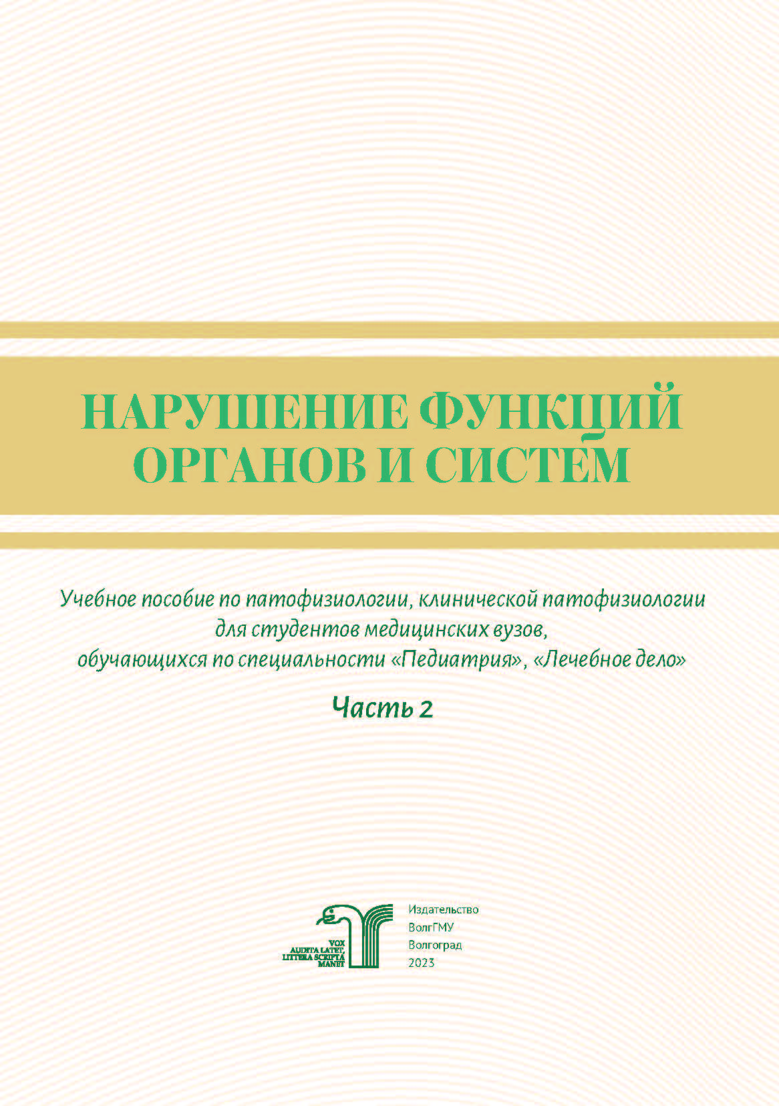
Нарушение функций органов и систем : учебное пособие по патофизиологии, клинической патофизиологии для студентов медицинских вузов, обучающихся по специальности «Педиатрия» и «Лечебное дело». Ч. 2 / Л. Н. Рогова, Е. И. Губанова, Н. В. Шестернина [и др.] ; под общ. ред. Л. Н. Роговой ; рец.: С. В. Клаучек, О. В. Островский ; Волгоградский государственный медицинский университет, Кафедра патофизиологии, клинической патофизиологии. – Волгоград : Издательство ВолгГМУ, 2023. – 64 с. – ISBN 978-5-9652-0899-9. – Текст : электронный // ЭБС ВолгГМУ. Издания. – URL:http://bibl.volgmed.ru/MegaPro/UserEntry?Action=FindDocs&idb=e_volgmed&ids=996 (дата обращения 07.11.2023).
В пособии изложены основные вопросы этиологии и патогенеза заболеваний желудочно-кишечного тракта и патологии печени. Пособие подготовлено для обучающихся по дисциплине «Патофизиология» и «Патофизиология, клиническая патофизиология» по специальностям «Лечебное дело», «Педиатрия» в соответствии с учебным планом, государственным стандартом, рабочей программой и требованиями к минимуму содержания и базового уровня подготовки.
- ссылка на электронную версию учебника:
http://bibl.volgmed.ru/MegaPro/UserEntry?Action=FindDocs&idb=e_volgmed&ids=996 (дата обращения 07.11.2023).
- Для получения доступа к учебному пособию, необходимо ввести: логин – ваша фамилия и пароль – номер читательского билета (правый верхний угол, кнопка "Войти"). Номер читательского билета можно уточнить в библиотеке.

Составитель Главный библиограф Е. В. Спивакова

